



Základní škola a Střední škola CREDO, o.p.s.
Číslo projektu: CZ.1.07/1.4.00/21.2963

Orientace na digitálních hodinách II.
Výukový materiál č.: VY_32_INOVACE_138_Orientace na digitálních hodinách II.
Vypracovala: Bc., Veronika Weidingerová

Určeno pro 6. ročník ZŠ praktické
Vzdělávací oblast: Matematika a její aplikace
Vzdělávací obor: Matematika
Tematický okruh: Matematika pro 6. ročník ZŠ praktické
Vytvořeno dne: 22. 5. 2013
Odpilotováno ve výuce dne: 23. 5. 2013
Anotace: Učební materiál zaměřený na orientaci na digitálních hodinách. Je
určen k individuální a společné práci žáků

Metodické pokyny:

- Tabulku č. 1, 2, 3, 4, 5, 6 vytiskněte, zalaminujte a rozstříhejte.
- Možnosti využití:
  - pexeso
  - sestavování dvojic

Tabulka č. 1
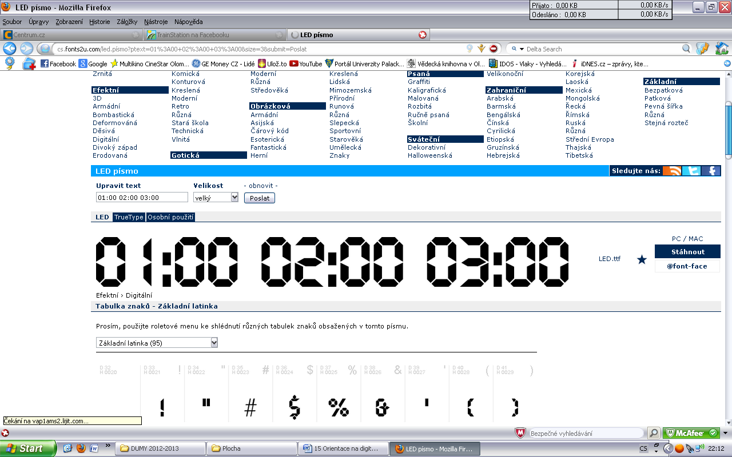 |  |  | 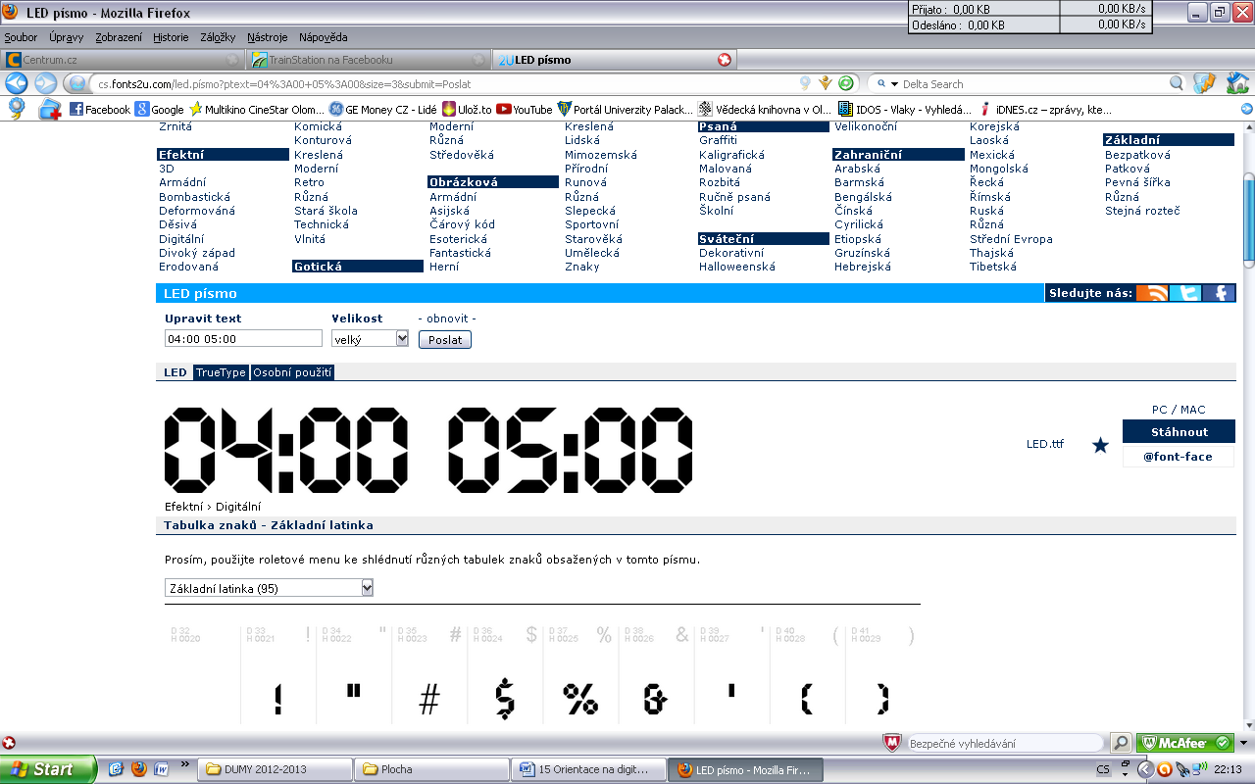
 | 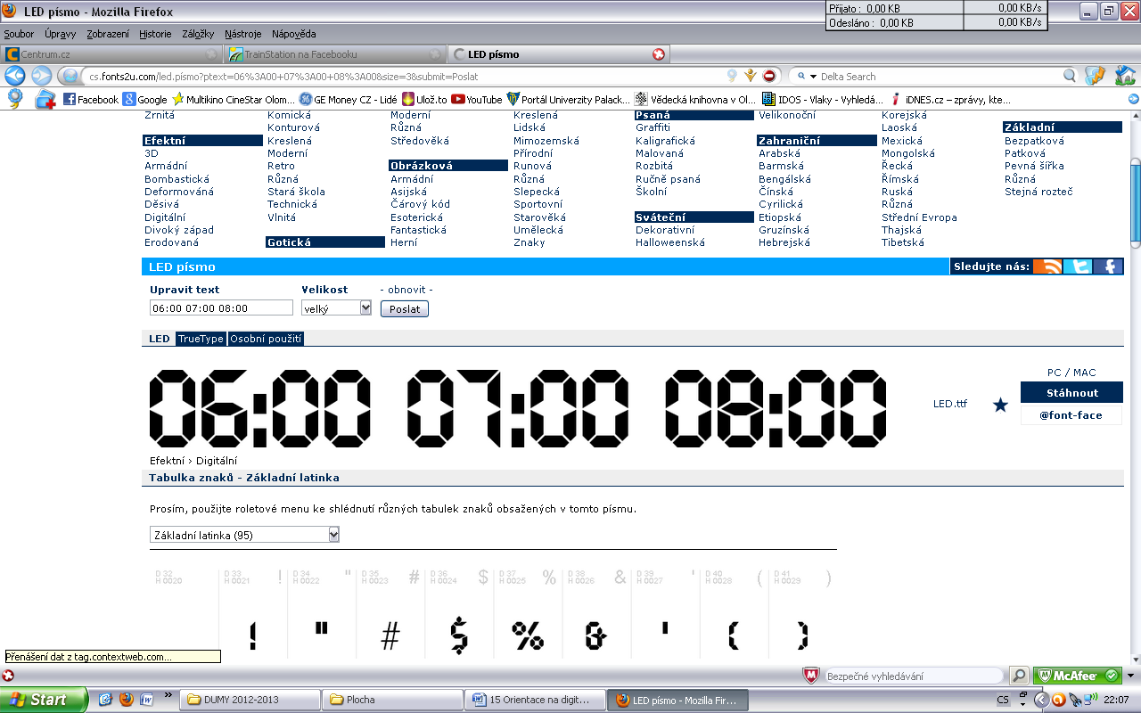
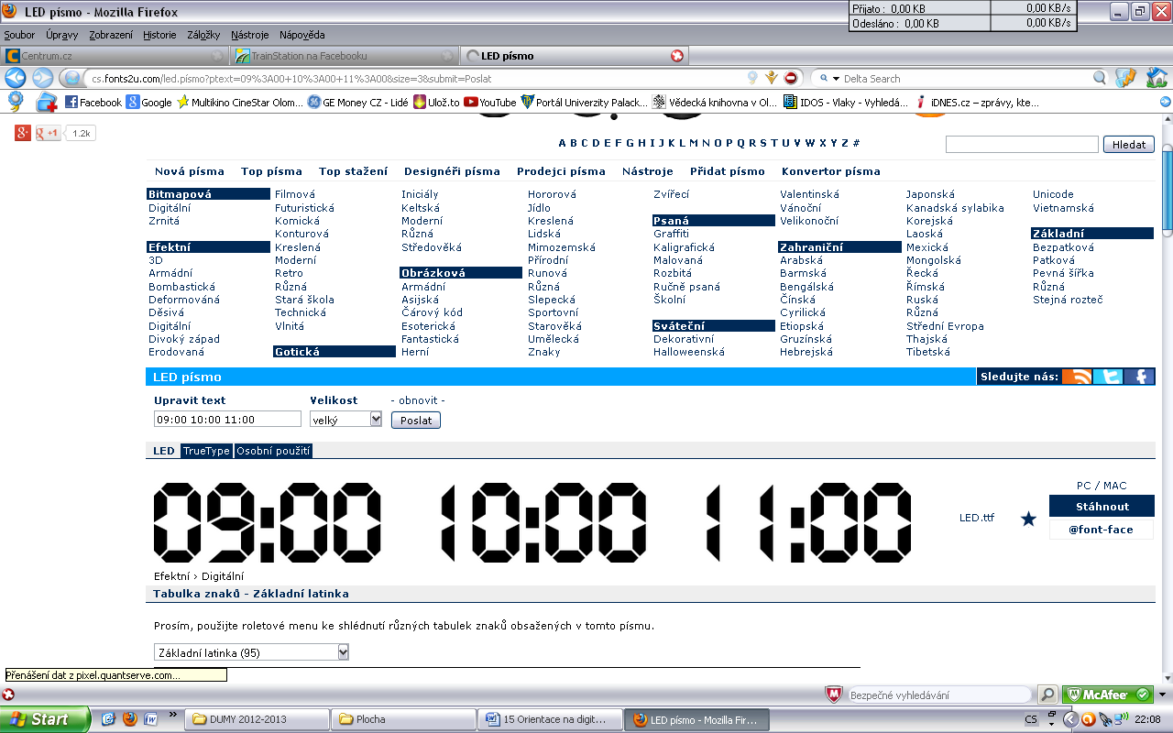 |  |  | 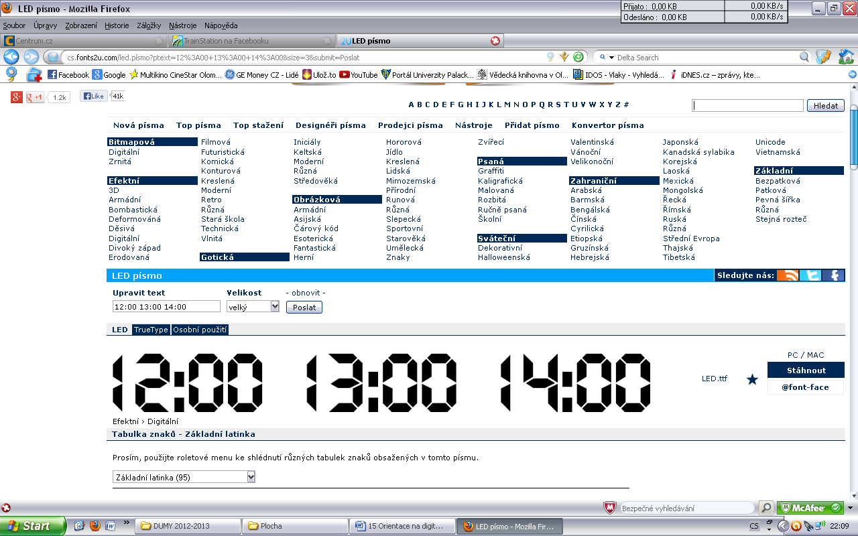
 |  | 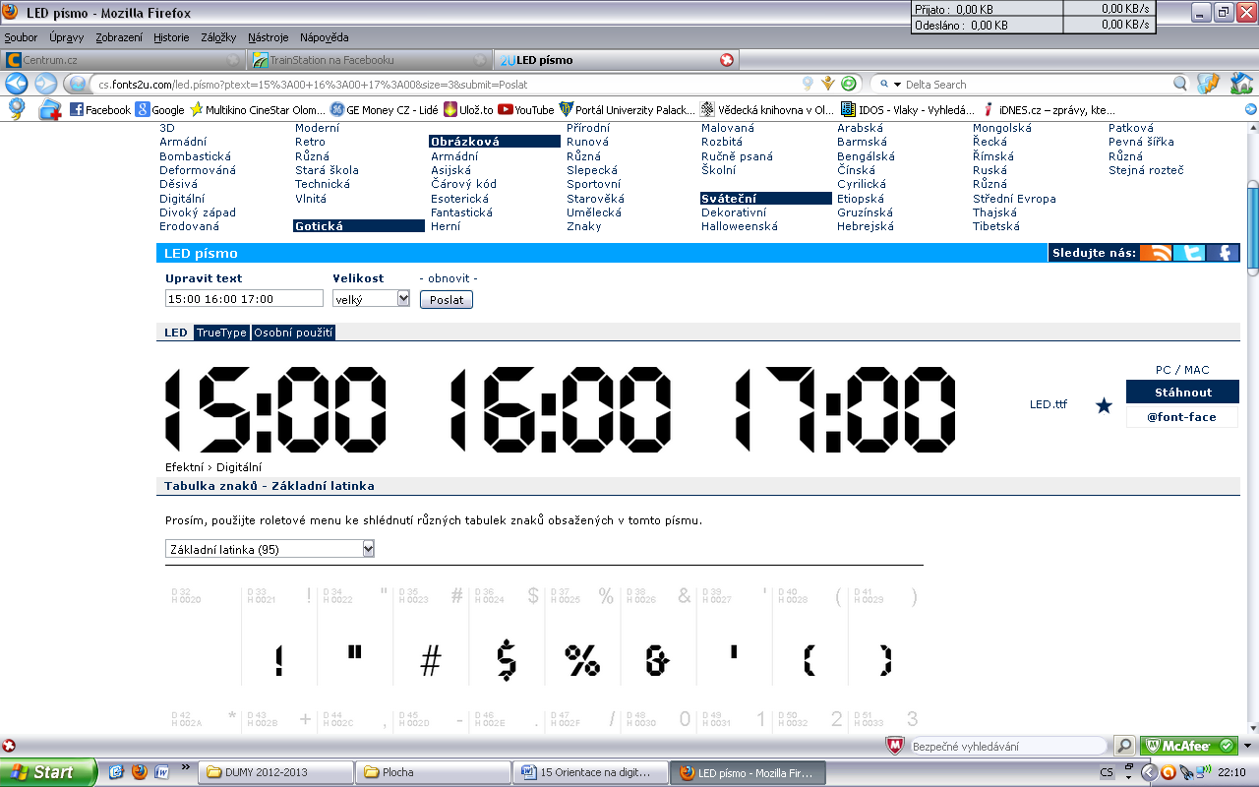
 | 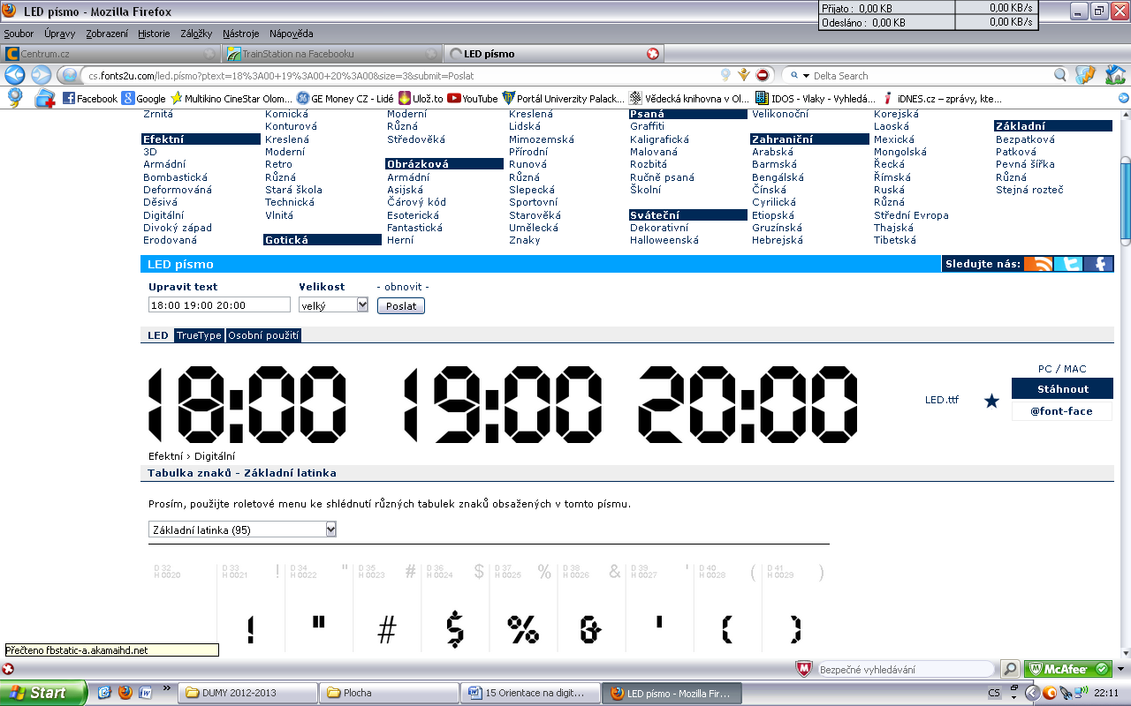

Tabulka č. 2
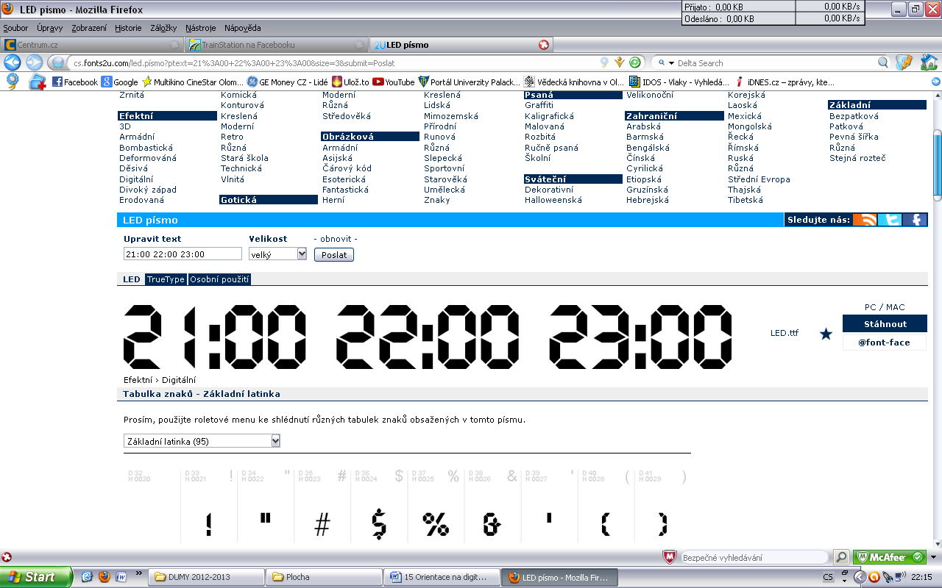 |  |  | 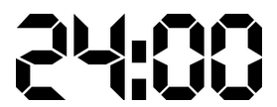
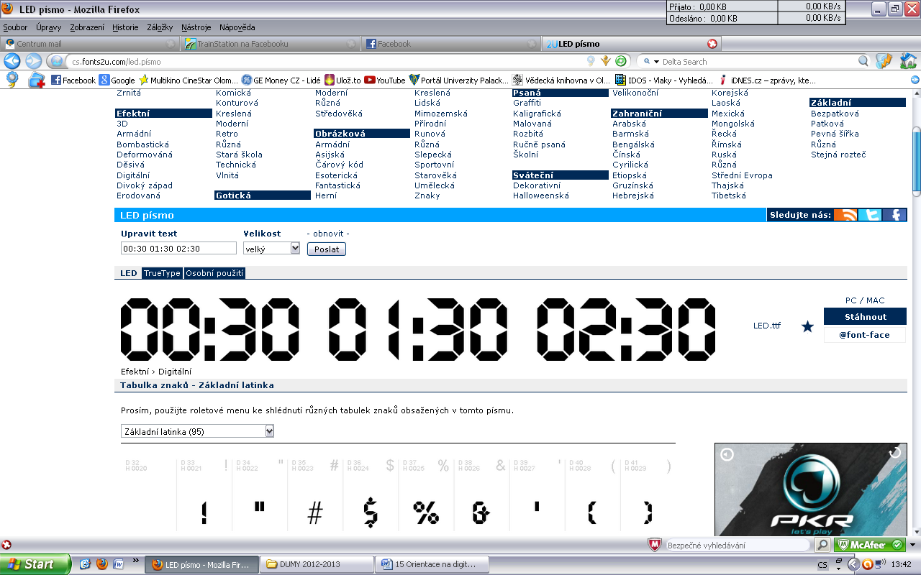 |  |  | 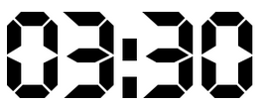
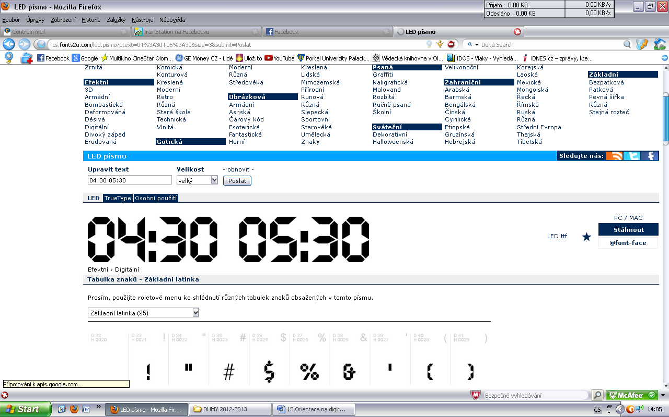 |  | 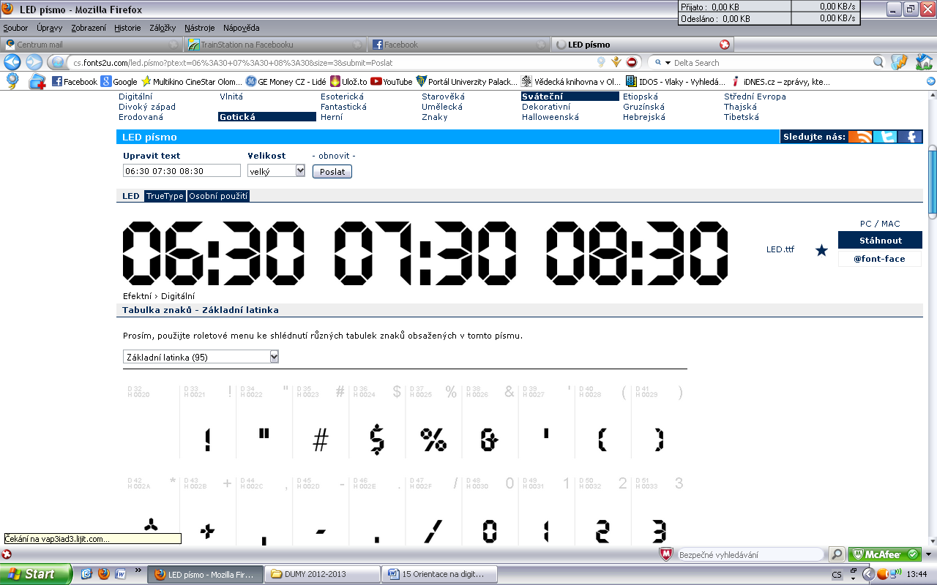
 | 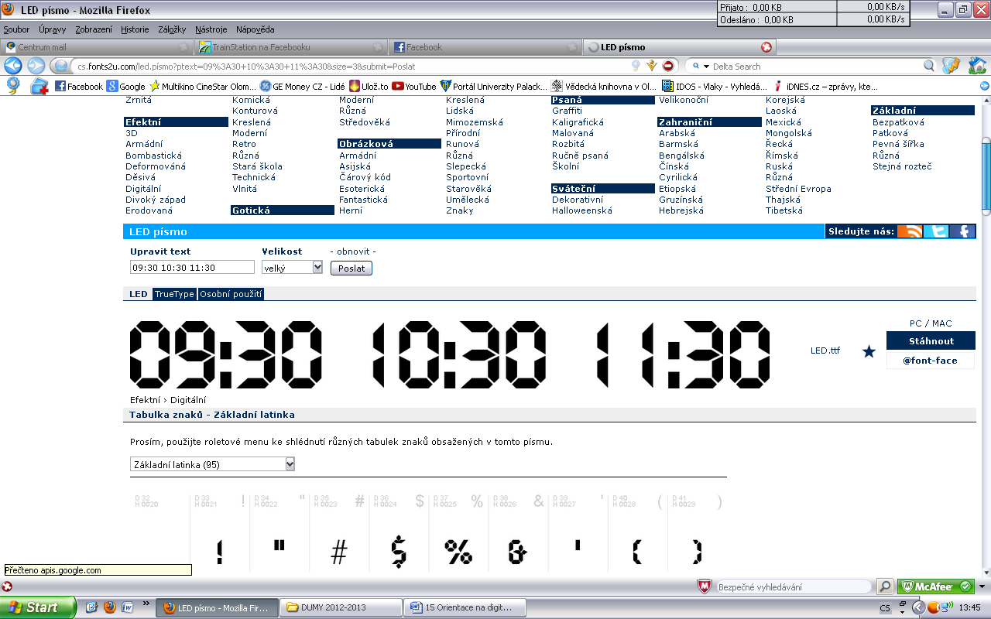
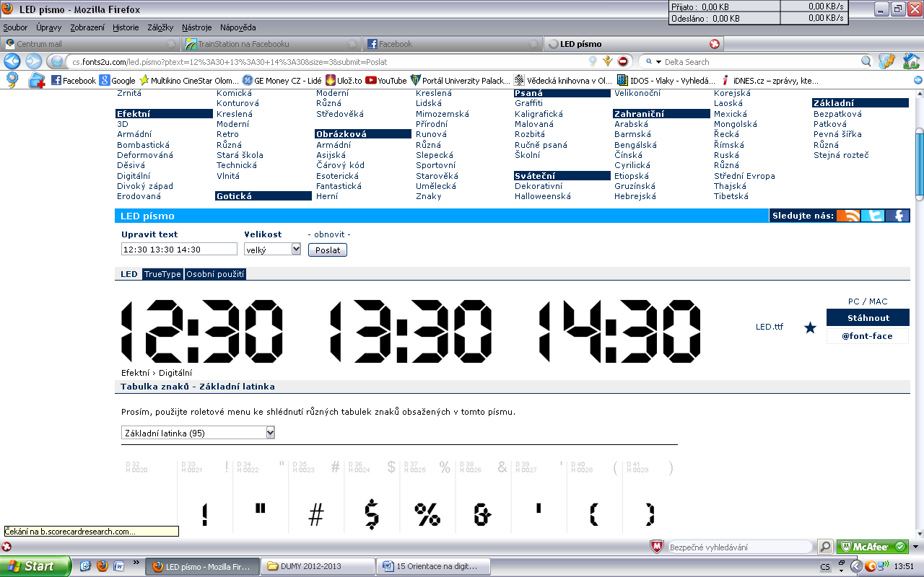 |  |  | 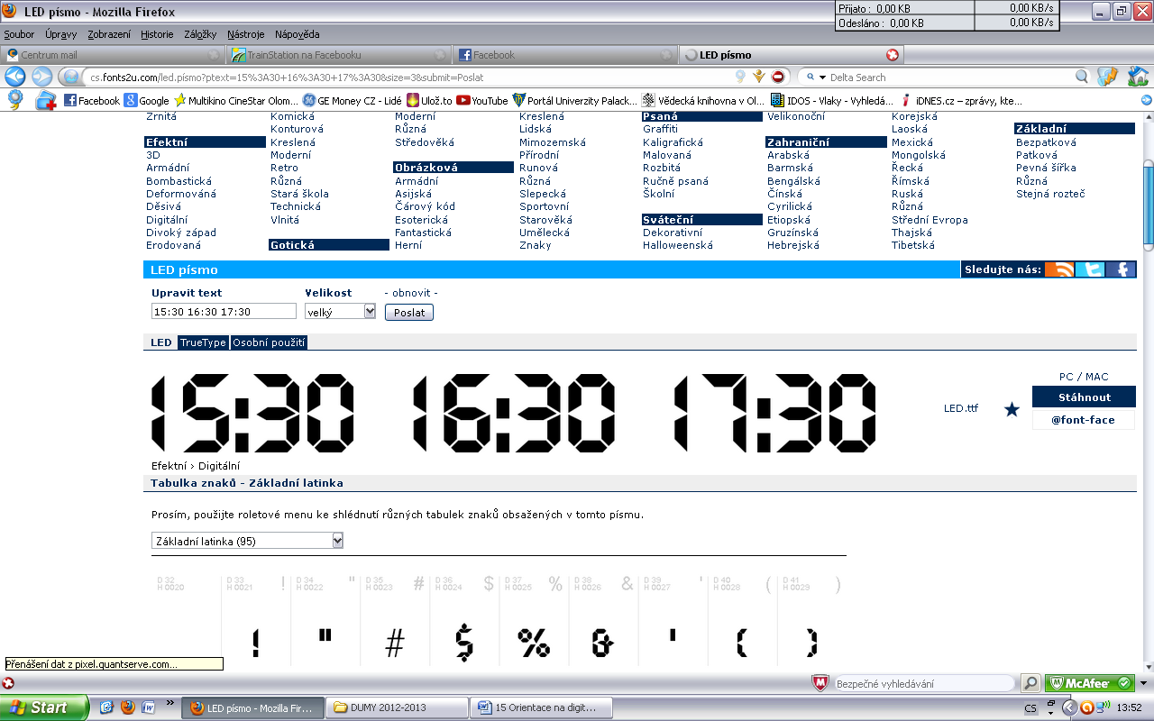

Tabulka č. 3
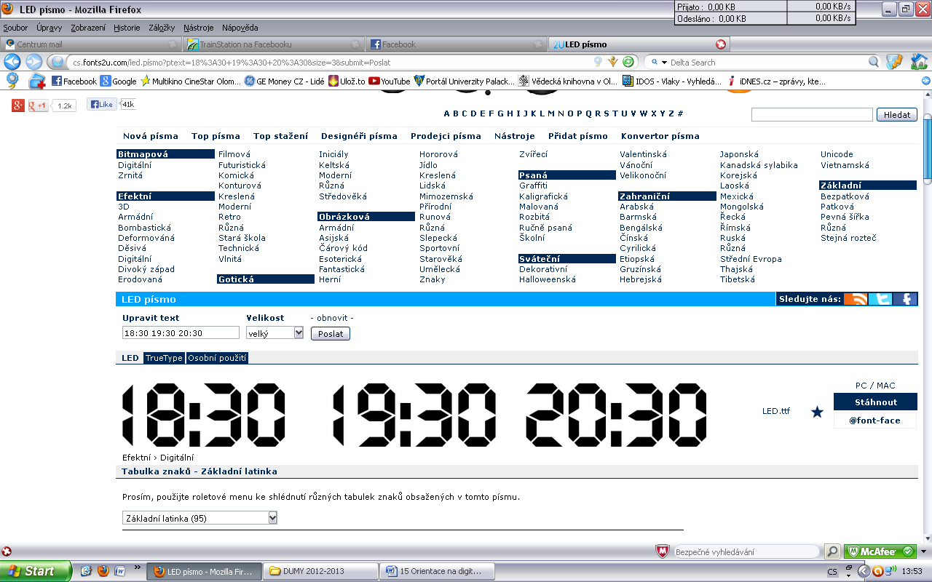
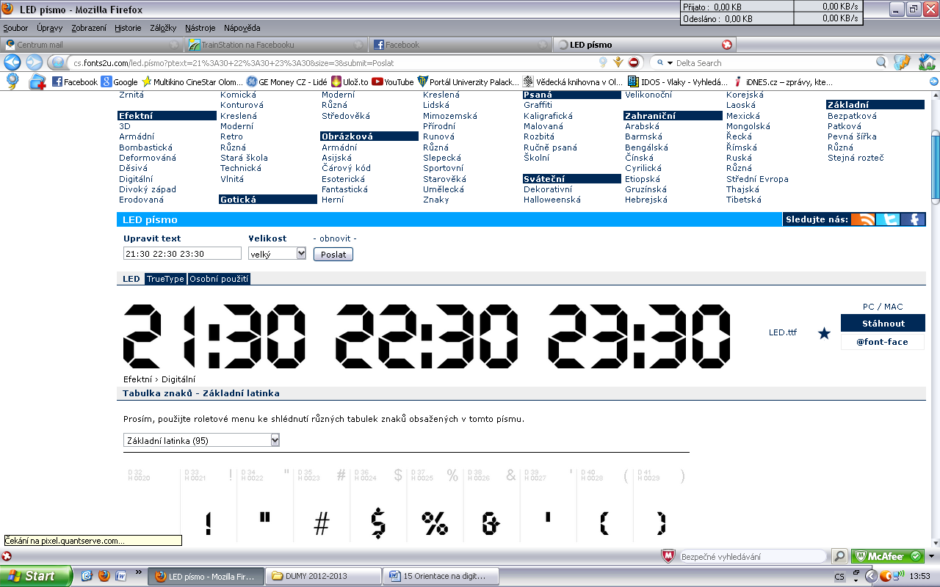

Tabulka č. 4
JEDNA HODINA  V NOCI | DVĚ HODINY  V NOCI | TŘI  HODINY  V NOCI | ČTYŘI HODINY  V NOCI
PĚT  HODIN  RÁNO | ŠEST  HODIN  RÁNO | SEDM HODIN  RÁNO | OSM  HODIN  RÁNO
DEVĚT HODIN  DOPOLEDNE | DESET HODIN  DOPOLEDNE | JEDENÁCT HODIN  DOPOLEDNE | DVANÁCT HODIN  POLEDNE

Tabulka č. 5
JEDNA HODINA  ODPOLEDNE | DVĚ HODINY  ODPOLEDNE | TŘI  HODINY  ODPOLEDNE | ČTYŘI HODINY  ODPOLEDNE
PĚT  HODIN  ODPOLEDNE | ŠEST  HODIN  VEČER | SEDM HODIN  VEČER | OSM  HODIN  VEČER
DEVĚT HODIN VEČER | DESET HODIN V NOCI | JEDENÁCT HODIN  V NOCI | DVANÁCT HODIN V NOCI
PŮL JEDNÉ V NOCI | PŮL DRUHÉ V NOCI | PŮL TŘETÍ V NOCI | PŮL ČTVRTÉ V NOCI
PŮL PÁTÉ RÁNO | PŮL ŠESTÉ RÁNO | PŮL SEDMÉ RÁNO | PŮL OSMÉ  RÁNO

Tabulka č. 6
PŮL DEVÁTÉ DOPOLEDNE | PŮL DESÁTÉ DOPOLEDNE | PŮL JEDENÁCTÉ DOPOLEDNE | PŮL DVANÁCTÉ DOPOLEDNE
PŮL JEDNÉ ODPOLEDNE | PŮL DRUHÉ ODPOLEDNE | PŮL TŘETÍ ODPOLEDNE | PŮL ČTVRTÉ ODPOLEDNE
PŮL PÁTÉ ODPOLEDNE | PŮL ŠESTÉ ODPOLEDNE | PŮL SEDMÉ VEČER | PŮL OSMÉ VEČER
PŮL DEVÁTÉ VEČER | PŮL DESÁTÉ VEČER | PŮL JEDENÁCTÉ V NOCI | PŮL DVANÁCTÉ V NOCI

Zdroje:
LED písmo. Fonts2u [online]. 2013 [cit. 2013-05-22]. Dostupné z: http://cs.fonts2u.com/led.p%C3%ADsmo?ptext=24%3A00&size=3&submit=Poslat

